МІНІСТЕРСТВО ОСВІТИ І НАУКИ УКРАЇНИ

НАЦІОНАЛЬНИЙ УНІВЕРСИТЕТ «ЛЬВІВСЬКА ПОЛІТЕХНІКА»



**Кафедра САП**

Звіт до практичної роботи №4

“Потоки в мережах”

*Виконав:*

*студент групи ПП-16*

*Якіб’юк Ігор*

*Прийняв:*

*Іванина В.В.*

*Львів - 2023*

**Мета роботи:** Мета роботи – ознайомитись на практиці з основними поняттями мереж, потоків у мережах, навчитись знаходити максимальний потік у мережі.

**Завдання з практичної роботи:**

**Завдання 4.1:**

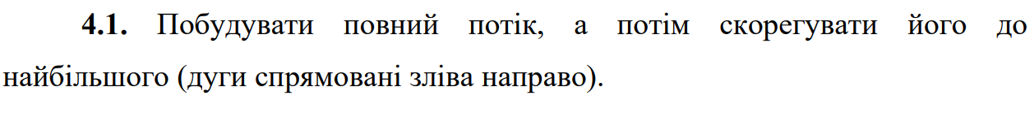

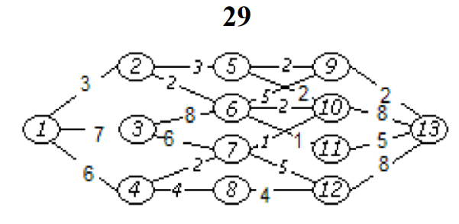

**Виконання завдання:**

**Побудова повного потоку:**

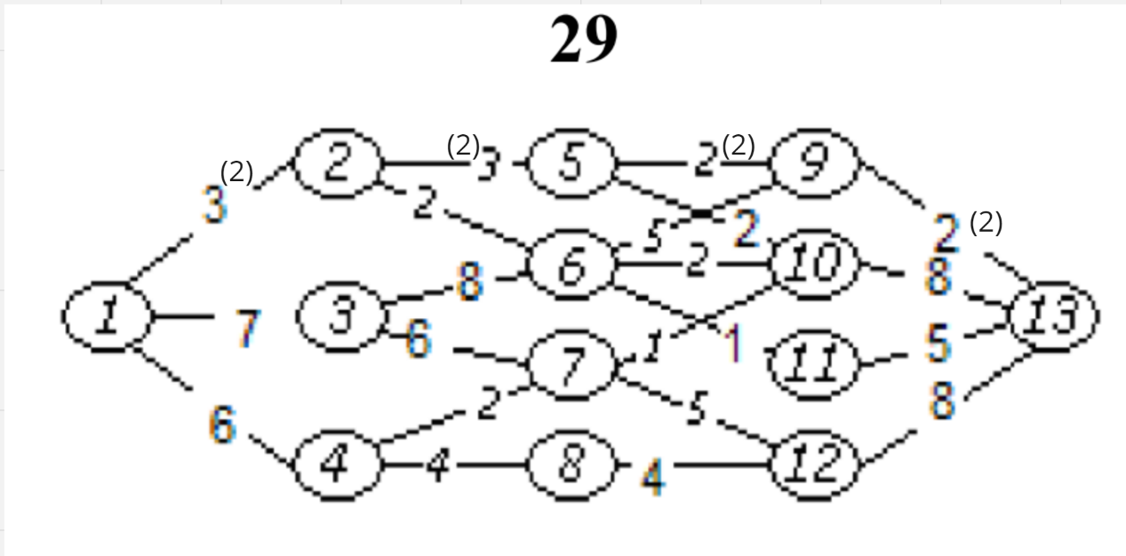

**1: (1, 2, 5, 9, 13)** **△=2;**

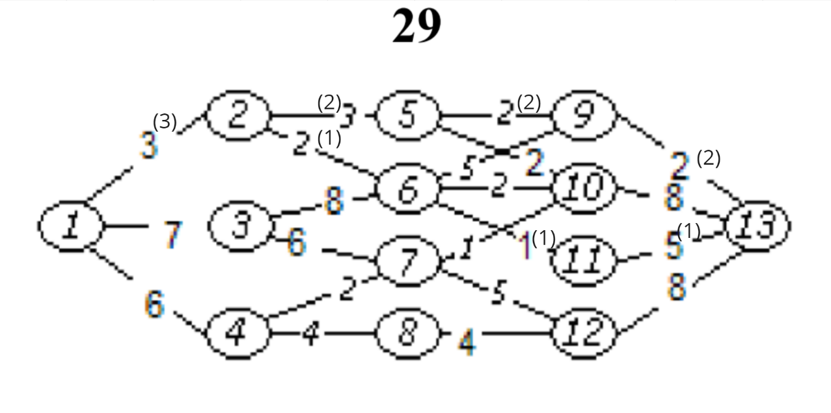

**2: (1, 2, 6, 11, 13)** **△=1;**

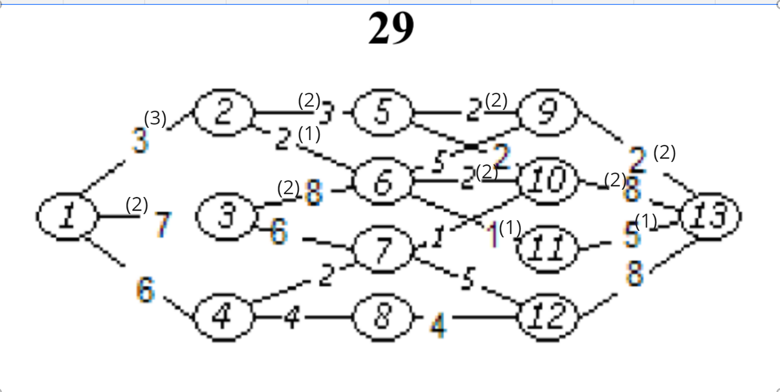

**3: (1, 3, 6, 10, 13)** **△=2;**

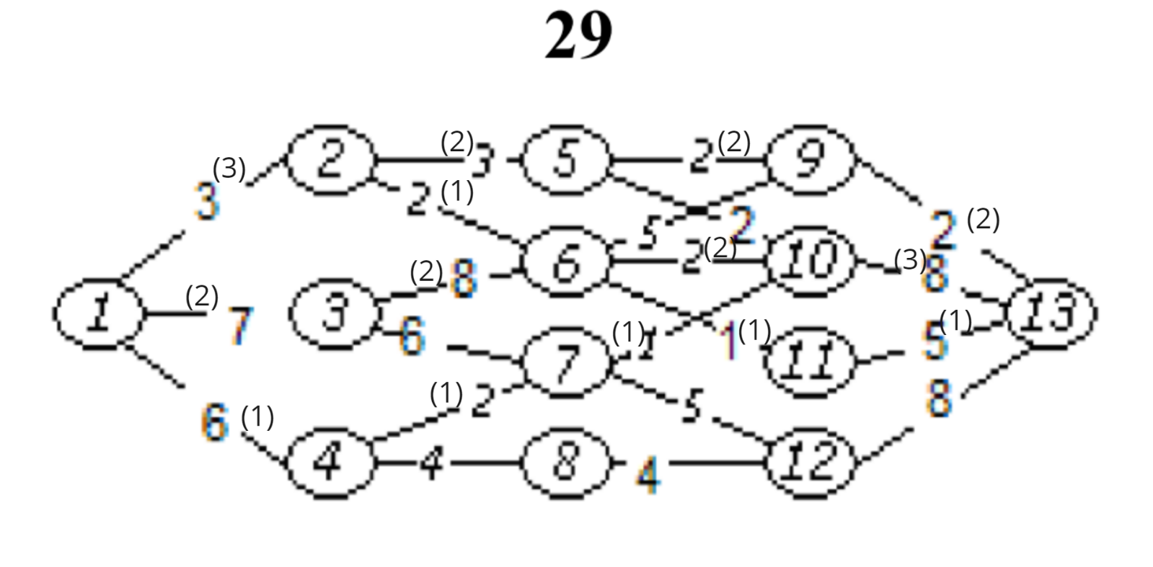

**4: (1, 4, 7, 10, 13)△=1;**

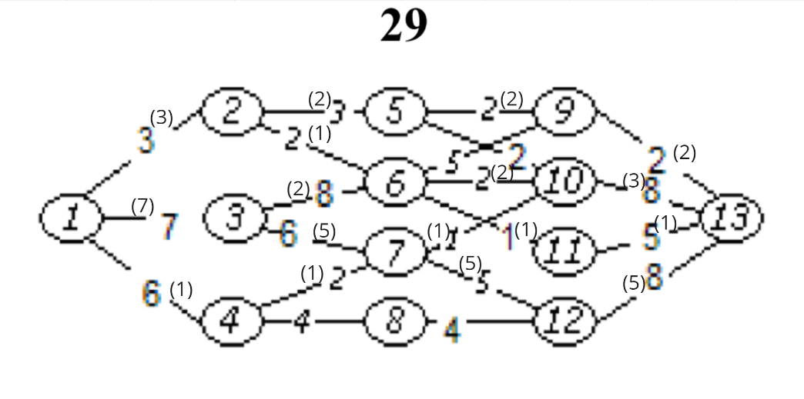

**5: (1, 3, 7, 12, 13)△=5;**

**V= 2+1+2+1+5 = 11;**

**Зворотнього шляху немає.**

Залишився шлях між вершинами (1, 4, 8, 12, 13); (13, 10, 5, 2, 6, 3, 7, 4, 1);(13, 11, 6, 3, 1)

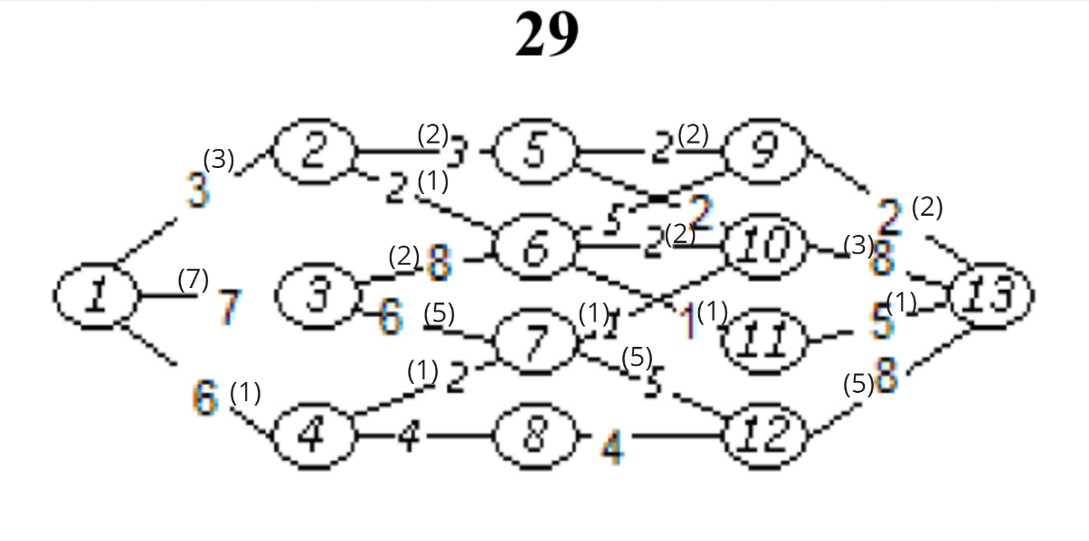

**Висновок:** На дані й практичній роботі я ознайомився на практиці з основними поняттями мереж, потоків у мережах, навчився знаходити максимальний потік у мережі. Також навчився використовувати алгоритм Форда для пошуку максимального потоку в мережі. Виконану роботу прикріпив скріншотами вище.